
Cvičenia na rozvoj čítania: rozlišovanie znakov

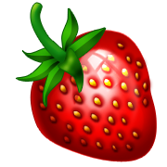
Značka jahody ti prezradí názvy exotického ovocia. Napíš ich.

Z | A | B | U | V | L
O | L | P | S | K | A
V | Á | U | D | M | O

______________________________

S | P | U | N | A | E
K | Ž | P | I | V | A
N | J | K | F | A | B

______________________________

E | M | F | A | L | R
I | A | V | C | H | P
U | B | J | K | O | A

______________________________

H | B | U | R | F | V
M | O | L | I | Z | K
E | A | N | K | I | A

______________________________

V | K | S | A | Z | R
T | A | M | K | B | O
R | G | L | Ž | U | A

______________________________

